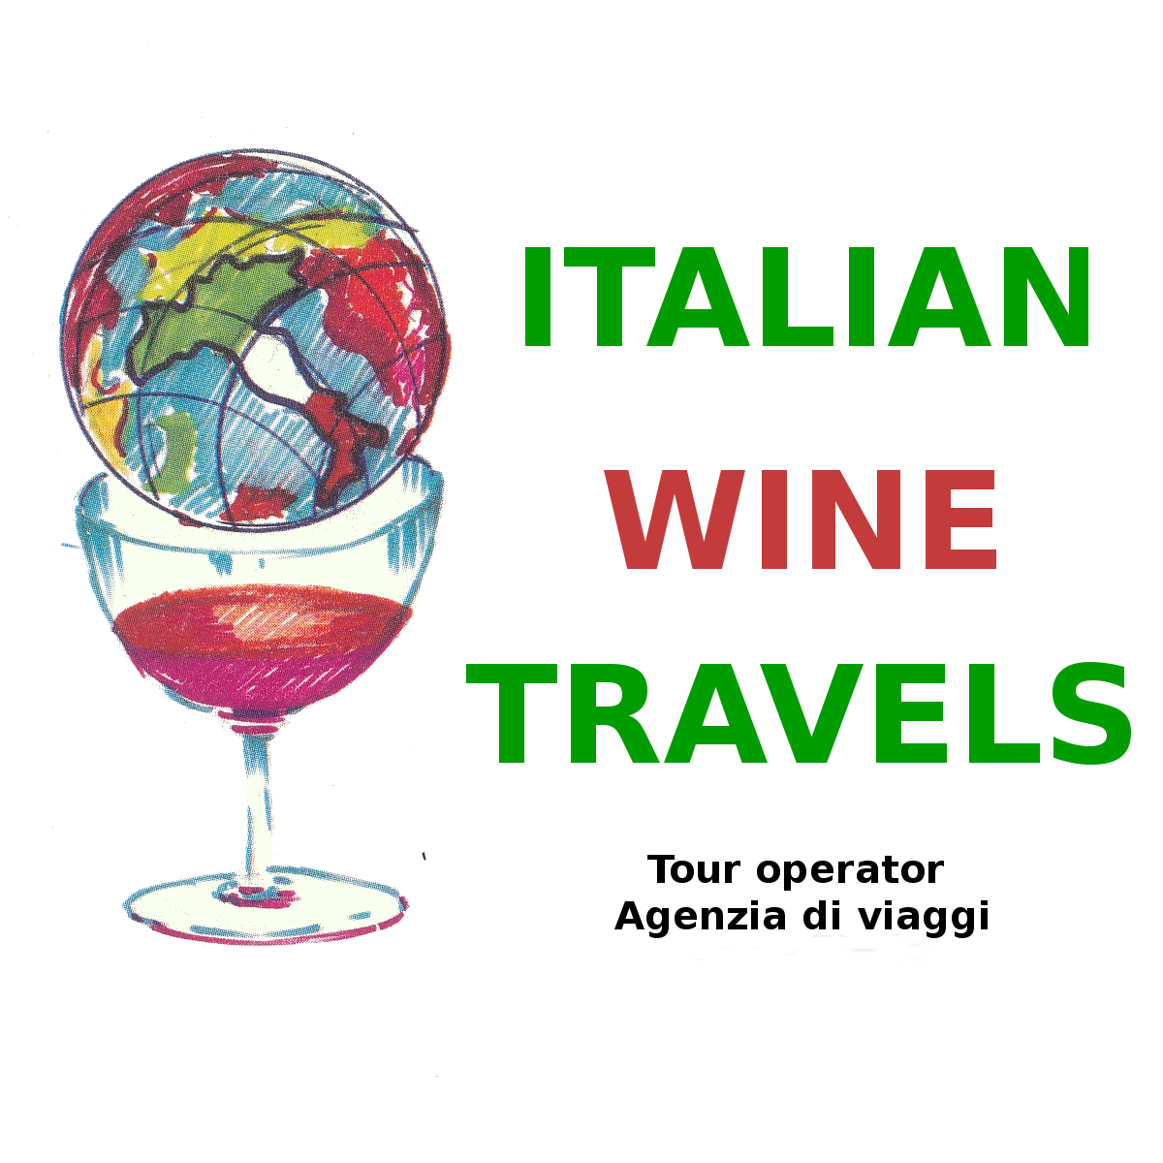
VIAGGIO STUDIO I.R.V.O.

FRANCIA (Alsazia) - GERMANIA (Reno) - SVIZZERA (Canton Ticino)
10-15 Luglio 2013

PROGRAMMA

Mercoledì 10 luglio PALERMO/CATANIA – MILANO - KAYSERSBERG
H 09.45 Partenza in aereo da Palermo (da Catania 10.00) con volo diretto Alitalia per Milano Linate
H 11.30 Trasferimento in autopullman e partenza per l’Alsazia, via Como/Chiasso/Lucerna
H 13/13.30 Spuntino rustico in area di sosta lungo il percorso.
H 18.00 Arrivo a Kaysersberg. Sistemazione in albergo cena e pernottamento.
HOTEL LES REMPARTS - www.lesremparts.info

Giovedì 11 KAYSERSBERG – EGUISHEIM - KAYSERSBERG
H 07.30 Sveglia e prima colazione
H 09.00 Visita della Maison des Vin d’Alsace con presentazione e degustazione dei vini d’Alsazia da parte dell’enologo Thierry Frish.
H 13.00 Pranzo in ristorante a Eguisheim e visita delle cantine Wolfberger. www.wolfberger.com
H 19.00 Cena in ristorante a Colmar
H 22.00 Rientro in albergo.

Venerdì 12 KAYSERSBERG – RIBEAUVILLE’ – RIQUEWIHR - KAYSERSBERG
H 07.30 Sveglia e prima colazione
H 08.30 Partenza per Ribeauvillè e visita della cantina cooperativa con degustazione.
H 11.00 Visita della cantina con vinificazione biologica Becker a Zelleberg (Riquewihr)
(www.vinsbecker.com).
H 13.00 Pranzo in ristorante.
H 15.00 Giro con trenino panoramico attraverso i vigneti.
H 16.00 Visita di una cantina privata con degustazione. (Dopff & Irion www.dopff-irion.com - Dopff au Moulin www.dopff-au-moulin.fr)
H 19.00 Rientro in albergo cena e pernottamento.

Sabato 13 KAYSERSBERG – FRIBURGO - STRASBURGO
H 07.30 Sveglia e prima colazione
H 08.30 Partenza per la Germania
H 10.00 Visita della cantina Kaiserstühler Winzergenossenschaft a Ihringen Am Kaiserstuhl con degustazione (www.winzergenossenschaft-ihringen.de).
H 12.00 Proseguimento per Friburgo con visita della zona vinicola di Kaiserstul
H 13.00 Pranzo in ristorante e tempo a disposizione per la visita al duomo gotico.
H 16.00 Partenza per Strasburgo
H 18.00 Sistemazione in albergo cena e pernottamento
LE GRAND HOTEL - www.le-grand-hotel.com

Domenica 14 STRASBURGO
H 07.30 Sveglia e prima colazione
H 08.30 Partenza per Marlenheim, attraverso la strada dei vini d’Alsazia (Molsheim, Trahenheim,..)
H 10.00 Visita della cantina G.A.E.C. MOSBACH a Marlenheim con degustazione
www.vinsmosbach.com
H 13.00 Pranzo in ristorante.
H 15.30 Visita guidata del centro storico di Strasburgo con i quartieri europei, la Cattedrale e
la Petite France.
H 20.00 Cena in ristorante tipico a Strasburgo.
Rientro in hotel per il pernottamento

Lunedì 15 STRASBURGO – BELLINZONA – MILANO – PALERMO/CATANIA
H 07.00 Sveglia e prima colazione
H 08.00 Partenza per l’Italia via Basilea, Lucerna e Gottardo.
H 13.00 Pranzo in ristorante nei pressi di Bellinzona.
H 15.00 Visita della cantina Tamburini a Lamone con degustazione. www.tamborini-vini.ch
H 17.00 Proseguimento per Milano Linate ed operazioni di imbarco sui voli diretti Alitalia per Palermo (ore 21.25 – arrivo ore 23.00) e Catania (ore 20.35 - arrivo ore 22.20)

Supplemento camera singola: € 150,00

La quota comprende:
- Viaggio aereo Palermo/Catania-Milano Linate e ritorno
- Autopullman a disposizione per tutto il viaggio
- Sistemazione in hotel 3 stelle con trattamento di mezza pensione (bevande escluse)
- Pranzi in ristorante come da programma (bevande escluse)
- Visite e degustazioni
- Assicurazione bagaglio sanitaria Allianz Global Assistance (ex Mondial Assistance)

La quota non comprende bevande ai pasti, eventuali altri ingressi, gli extra personali e tutto quanto non indicato ne “la quota comprende”.

Gli orari sono indicativi e l’ordine delle visite potrebbero essere cambiato

